ПРЕСС-РЕЛИЗ

За услугами Росреестра обращайтесь в МФЦ «Мои документы»

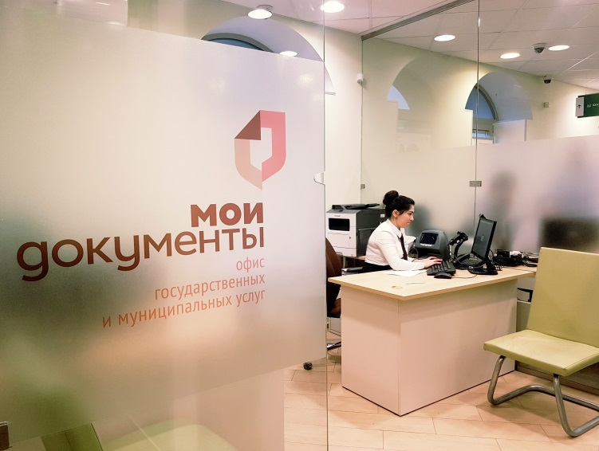
С каждым днем увеличивается количество обращений, принятых и поступивших в Росреестр из офисов МФЦ «Мои документы». Таким образом, за девять месяцев 2018 года специалисты МФЦ приняли около 472 тыс. обращений, из которых более 365 тыс. заявлений о кадастровом учете и (или) регистрации прав, и порядка 106 тыс. запросов о предоставлении сведений, содержащихся в Едином государственном реестре недвижимости (ЕГРН).
В Красноярском крае создана расширенная сеть из офисов МФЦ, которая охватила все города и районы региона. В настоящий момент услуги Росреестра в крае оказывают 209 таких офисов, полный список которых (с адресами и телефонами) размещен на официальном сайте МФЦ (http://mfc24.ru).
С целью создания комфортных условий для заявителей в МФЦ Красноярского края организована работа телефона справочной службы 8-800-200-3912, специалисты которой дадут консультации в части комплектности пакетов документов, предоставляемых на государственный кадастровый учет и (или) регистрацию прав, размеров оплаты за предоставляемую услугу и др.
Кроме того, во всех офисах МФЦ действует система предварительной записи. Для того чтобы записаться на прием в нужное время и дату, заявителю достаточно позвонить по телефону выбранного офиса.
Важно отметить, что все офисы МФЦ работают по принципу «одного окна», а это значит, что посетив такой офис, граждане могут без лишних затрат времени и денег оформить запрос, получить необходимую справку, выписку или копию архивного документа.

